# Java程序的运行流程

## 编译.java文件

javac HelloWorld.java (-d 目录名 ：表示输出到目录)

1. 输出.class编译文件

## 打包.class文件

jar -cvf helloworld.jar（jar包名称） HelloWorld.class（编译文件名称或目录）

## JVM运行Java程序

* 1. java命令运行.class文件

java HelloWorld.class（加不加.class后缀都可以）

1. 只能运行单个class文件
   1. -jar命令运行jar包（jar包本质上是.class文件的集合）

java -jar helloworld.jar（运行jar包）

1. 这种方式要求在打包文件META-INF中指定了运行类

java -classpath helloworld.jar（jar包名称） HelloWorld（主运行类）

1. 通过-classpath指定主运行类，运行jar包

# Java命令大全

## java命令

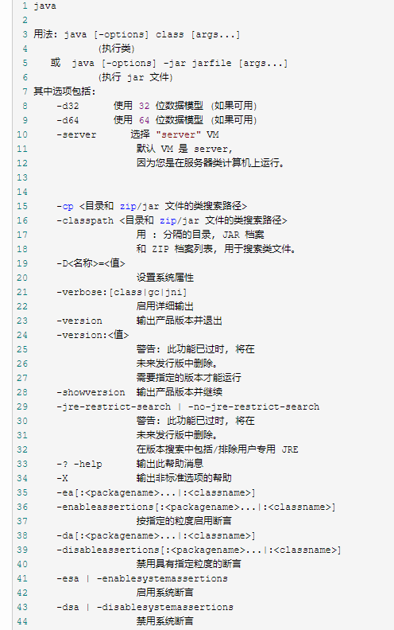

## javac命令

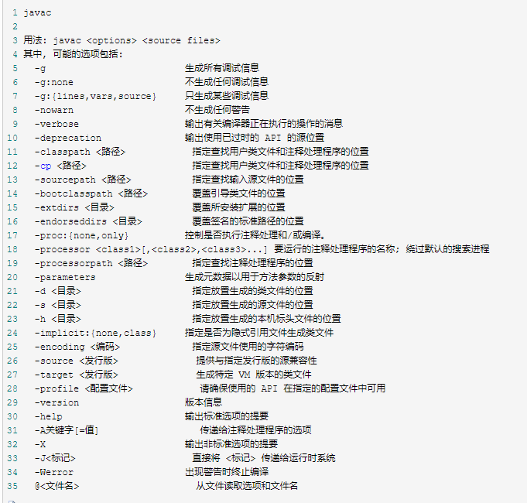

1. jar命令

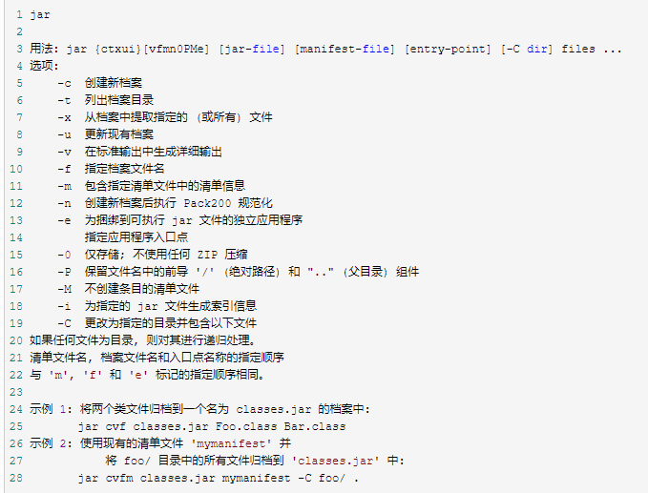

# JVM启动加载原理

## 问题关注点

1. 类的加载流程
2. 配置文件的加载流程
3. spring框架中配置文件的加载流程。